MATERIAŁ 2.3 KARTA DIAGNOZY

Karta diagnozy dziecka/ucznia z wykorzystaniem ICF


Część I (wypełnia poradnia)
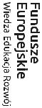

Informacje podstawowe

1. Informacje na temat poradni psychologiczno-pedagogicznej i osoby prowadzącej

Poradnia psychologiczno-pedagogiczna
Osoba prowadząca/koordynator(imię i nazwisko, stanowisko,
miejsce, adres służbowy, telefon, adres e-mail)
Data rozpoczęcia działań diagnostycznych


- Informacje o dziecku/uczniu

Imię i nazwisko

Data urodzenia

Wiek w chwili rozpoczęcia działań diagnostycznych Płeć
Pierwsza konsultacja

Późniejsze konsultacje

Rodzice/opiekunowie prawni (imię, nazwisko, adres, telefon)

Adres/miejsce pobytu

Aktualne miejsce wspomagania (przedszkole, szkoła, placówka – forma edukacji, klasa)
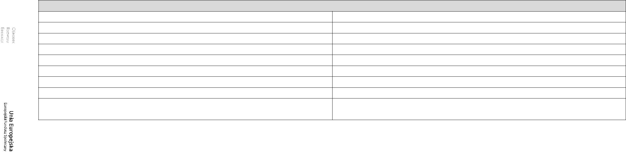

3. Zgłoszenie problemu
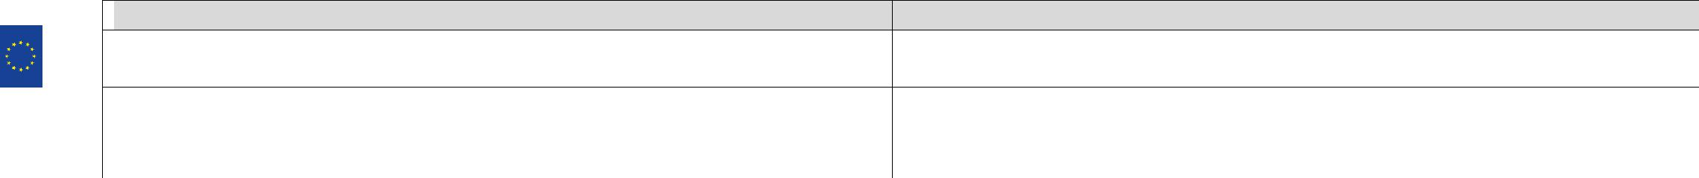
Zgłoszenie dokonane przez (imię, nazwisko, stanowisko,
instytucja, miejscowość, adres, telefon, adres e-mail)
W dniu(data)

Zgoda rodziców/opiekunów prawnych

Podsumowanie problemu

Materiały do prowadzenia działań szkoleniowych i pilotażowych dla pracowników poradni psychologiczno-pedagogicznych

135

136

Lp. | Kontekst | Uwagi, spostrzeżenia, wnioski
1. | Rodzina | Miejsce pobytu | • | W otoczeniu rodzinnym |  | ◻
 | i najbliższe | dziecka/ucznia | •W przedszkolu, szkole, placówce |  |  | ◻
 | otoczenie | (gdzie spędza | • | W innym miejscu |  | ◻
 |  | najwięcej czasu)
 |  | Informacje | •Sytuacja życiowa i opiekuńcza
 |  | o aktualnej | • | Rodzeństwo/kolejność urodzenia
 |  | sytuacji rodzinnej | •Inne informacje o aktualnej sytuacji
 |  |  |  | rodzinnej, które wydają się istotne
 |  |  | •Pozostałe informacje o dawnej sytuacji
 |  |  |  | rodzinnej, które wydają się istotne
 |  | Ocena warunków | Zasoby: ograniczające◻ |  | neutralne◻ | wspierające◻ |  | brak danych◻
 |  | spierających | Wsparcie i relacje: ograniczające◻ neutralne◻ wspierające◻ brak danych◻
 |  | i ograniczających | Pomieszczenia, wyposażenie materialne: ograniczające◻ |  |  |  |  | neutralne◻ wspierające◻ brak
 |  | możliwości | danych◻
 |  | rozwoju i edukacji | Pomoce indywidualne: ograniczające◻ |  |  | neutralne◻ wspierające◻ brak danych◻
 |  | dziecka/ucznia | Pozostałe warunki, które mają wpływ (czynniki
 |  |  | chroniące):…………………………………………………………………………………………………
 |  |  | Pozostałe warunki, które mają wpływ (czynniki
 |  |  | ryzyka):…………………………………………………………………………………………………….
2. | Wpływ | Aktualne
 | środowiska | przedszkole,
 | zewnętrznego | szkoła,
 | (zarówno | placówka
 | fizycznego, jak | (forma,
 | i społecznego) | edukacji, klasa)
 |  | Środki
 |  | podejmowane
 |  | przez
 |  | przedszkole,
 |  | szkołę,
 |  | placówkę
 |  | (w tym formy
 |  | pomocy
 |  | psychologiczno-
 |  | pedagogicznej,
 |  | metody, środki,
 |  | indywidualizacja

Materiały do prowadzenia działań szkoleniowych i pilotażowych dla pracowników poradni psychologiczno-pedagogicznych

Materiały
nauczania)

 |  | Środki
 |  | podejmowane | do
 |  | poza | do
 |  | poza | prowadzenia
 |  | przedszkolem, | prowadzenia
 |  | szkołą,
 |  | placówką
 |  | (formy | działań
 |  | wsparcia, | działań
 |  | terapii itp.)
 |  |  | iszkoleniowych
 |  | Środki
 |  | wsparcia
 |  | skierowane
 |  | do rodziny
 |  | i otoczenia | pilotażowych
3. | Informacje – | Raporty specjalistyczne uwzględnione podczas diagnozy specjalistycznej ICD/podsumowanie, opis problemu –
 | diagnoza | w załączniku
 | nozologiczna
 | ICD (jeżeli | Kod ICD – diagnozy – wyjaśnienia | dla
 | zdiagnozowano |  | dla
 | zdiagnozowano |  | pracowników
 | jednostkę | Jeżeli nie wskazano diagnozy nozologicznej – to opis problemu | pracowników
 | chorobową)
4. | Informacje | Wyniki badań specjalistycznych, w tym modelowego zestawu narzędzi TROS-KA
 | w zakresie |  | poradni
 | mechanizmów |  | poradni
 | funkcjonowania
 | dziecka/ucznia |  | pedagogicznych-psychologiczno
 | w odniesieniu |  | pedagogicznych-psychologiczno
 | do zgłaszanego
 | problemu
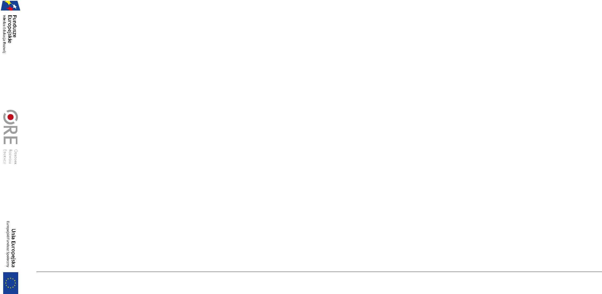

137

138
Ustalenia aktualnego funkcjonowania

 | aktywność |  |  | brak |  |  | nieznaczny |  |  | umiarkowany |  |  | znaczny |  |  | skrajnie duży |  |  | nie |  | uwagi, spostrzeżenia |  | doMateriały
 | i uczestniczenie |  |  | problemu |  |  | problem |  |  | problem |  |  | problem |  |  | problem |  |  | dotyczy/brak |  |  |  | doMateriały
 |  |  |  |  |  |  |  |  |  |  |  |  |  |  |  |  |  |  | informacji |  |  |  | prowadzenia
 | patrzenie |  |  |  |  |  |  |  |  |  |  |  |  |  |  |  |  |  |  |  |  |  | prowadzenia
 | słuchanie
 | inne celowe
 | posługiwanie się |  |  |  |  |  |  |  |  |  |  |  |  |  |  |  |  |  |  |  |  |  | działań
 | zmysłami |  |  |  |  |  |  |  |  |  |  |  |  |  |  |  |  |  |  |  |  |  | działań
 | nauka przez działanie |  |  |  |  |  |  |  |  |  |  |  |  |  |  |  |  |  |  |  |  |  | szkoleniowych
 | z przedmiotami |  |  |  |  |  |  |  |  |  |  |  |  |  |  |  |  |  |  |  |  |  | szkoleniowych
 | aktywizacja języka
 | nabywanie
 | umiejętności
 |  |  |  |  |  |  |  |  |  |  |  |  |  |  |  |  |  |  |  |  |  |  | i
 | czytanie |  |  |  |  |  |  |  |  |  |  |  |  |  |  |  |  |  |  |  |  |  | pilotażowych
 | rozwiązywanie |  |  |  |  |  |  |  |  |  |  |  |  |  |  |  |  |  |  |  |  |  | pilotażowych
 | pisanie
 | liczenie
 | problemów |  |  |  |  |  |  |  |  |  |  |  |  |  |  |  |  |  |  |  |  |  | dla
 | realizowanie |  |  |  |  |  |  |  |  |  |  |  |  |  |  |  |  |  |  |  |  |  | pracowników
 | dziennego rozkładu |  |  |  |  |  |  |  |  |  |  |  |  |  |  |  |  |  |  |  |  |  | pracowników
 | zajęć
 | kontrolowanie
 | swojego zachowania |  |  |  |  |  |  |  |  |  |  |  |  |  |  |  |  |  |  |  |  |  | poradni
 | porozumiewanie się- |  |  |  |  |  |  |  |  |  |  |  |  |  |  |  |  |  |  |  |  |  | poradni
 | odbieranie |  |  |  |  |  |  |  |  |  |  |  |  |  |  |  |  |  |  |  |  |  | -psychologiczno
 | wiadomości ustnej |  |  |  |  |  |  |  |  |  |  |  |  |  |  |  |  |  |  |  |  |  | -psychologiczno
 | mówienie
 | porozumiewanie się
 | pozawerbalne
 | (tworzenie |  |  |  |  |  |  |  |  |  |  |  |  |  |  |  |  |  |  |  |  |  | pedagogicznych
 | podstawowej pozycji |  |  |  |  |  |  |  |  |  |  |  |  |  |  |  |  |  |  |  |  |  | pedagogicznych
 | wiadomości
 | niewerbalnych)
 | zmienianie
 | ciała
 | precyzyjne używanie

 |  |  |  | rąk
 |  |  |  | korzystanie z toalety
 |  |  |  | ubieranie się |  |  |  |  |  |  |  |  |  |  |  |  |  |  |  |  |  |  |  |  |  |  | Materiały
 |  |  |  | jedzenie
 |  |  |  | troska o swoje |  |  |  |  |  |  |  |  |  |  |  |  |  |  |  |  |  |  |  |  |  |  | do
 |  |  |  | bezpieczeństwo |  |  |  |  |  |  |  |  |  |  |  |  |  |  |  |  |  |  |  |  |  |  | do
 |  |  |  |  |  |  |  |  |  |  |  |  |  |  |  |  |  |  |  |  |  |  |  |  |  |  | prowadzenia
 |  |  |  | złożone kontakty
 |  |  |  | międzyludzkie
 |  |  |  | kontakty oficjalne
 |  |  |  | inne informacje |  |  |  |  |  |  |  |  |  |  |  |  |  |  |  |  |  |  |  |  |  |  | działań
 |  |  |  | i wyniki w obszarze |  |  |  |  |  |  |  |  |  |  |  |  |  |  |  |  |  |  |  |  |  |  | działań
 |  |  |  | aktywność |  |  |  |  |  |  |  |  |  |  |  |  |  |  |  |  |  |  |  |  |  |  | iszkoleniowych
 |  |  |  | i uczestniczenie, |  |  |  |  |  |  |  |  |  |  |  |  |  |  |  |  |  |  |  |  |  |  | iszkoleniowych
 |  |  |  | które są istotne
 |  |  |  |  | funkcje organizmu |  |  | brak |  |  | nieznaczny |  |  | umiarkowany |  |  | znaczny |  |  | skrajnie duży |  |  | nie |  | uwagi, spostrzeżenia |  | pilotażowych
 |  |  |  |  | (na podstawie |  |  | problemu |  |  | problem |  |  | problem |  |  | problem |  |  | problem |  |  | dotyczy/brak |  |  |  | pilotażowych
 |  |  |  |  | wyników badań |  |  |  |  |  |  |  |  |  |  |  |  |  |  |  |  |  | informacji
 |  |  |  |  | specjalistycznych,
 |  |  |  |  | w tym diagnozy |  |  |  |  |  |  |  |  |  |  |  |  |  |  |  |  |  |  |  |  |  | dla
 |  |  |  |  | medycznej) |  |  |  |  |  |  |  |  |  |  |  |  |  |  |  |  |  |  |  |  |  | dla
 |  |  |  |  | medycznej) |  |  |  |  |  |  |  |  |  |  |  |  |  |  |  |  |  |  |  |  |  | pracowników
 |  |  |  | funkcja orientacji
 |  |  |  | funkcja energii
 |  |  |  | psychicznej
 |  |  |  | i motywacji |  |  |  |  |  |  |  |  |  |  |  |  |  |  |  |  |  |  |  |  |  |  | poradni
 |  |  |  | funkcja uwagi |  |  |  |  |  |  |  |  |  |  |  |  |  |  |  |  |  |  |  |  |  |  | poradni
 |  |  |  | funkcje emocjonalne |  |  |  |  |  |  |  |  |  |  |  |  |  |  |  |  |  |  |  |  |  |  | poradni
 |  |  |  |  |  |  |  |  |  |  |  |  |  |  |  |  |  |  |  |  |  |  |  |  |  |  | -psychologiczno
 |  |  |  | wyższe funkcje
 |  |  |  | poznawcze
 |  |  |  | funkcje widzenia
 |  |  |  | funkcje słyszenia
 |  |  |  | odczuwanie bólu |  |  |  |  |  |  |  |  |  |  |  |  |  |  |  |  |  |  |  |  |  |  | pedagogicznych
 |  |  |  | funkcje głosu i mowy |  |  |  |  |  |  |  |  |  |  |  |  |  |  |  |  |  |  |  |  |  |  | pedagogicznych
 |  |  |  | napięcie mięśniowe
 |  |  |  | funkcje związane
 |  |  |  |  | z kontrolowaniem
 |  |  |  | ruchów dowolnych
 | 139
 |  |  |  | inne propozycje ICF





140
z obszaru Funkcje

organizmu, które
wydają się być istotne

Część II (wypełnia szkoła)

Karta rozpoznania według założeń ICF dla przedszkola, szkoły, placówki

 | Ocena na skali |  | Obszary funkcjonowania |  | Źródła informacji |  |  |  |  |  | Podsumowanie
 | mocna ……….. problem |  |  | aktualny stan funkcjonowania w poszczególnych |  |  |  |  |  |  | docelowy stan⁴⁵
 | mocna ……….. problem |  |  |  |  |  |  |  |  |  | stan pożądany
 | mocna ……….. problem |  |  |  |  |  | obszarach |  |  |  | stan pożądany
 | strona |  |  |  |  |  |  |  |  |  | stan pożądany
 |  |  |  | nauczyciele |  |  | specjaliści |  | rodzice |  | za……….
 |  |  |  |  |  |  | szkolni |  |  |  | (określamy ramy
 |  |  |  |  |  |  |  |  |  |  | czasowe)
 |  |  | Nauczanie ogólne
 | ◻◻◻◻□ |  | Uczeń potrafi słuchać
 | ◻◻◻◻□ |  | Obserwować/przyglądać się
 | ◻◻◻◻□ |  | Potrafi się skupić na zadaniu
 | ◻◻◻◻□ |  | Dostrzega przedmioty
 | ◻◻◻◻□ |  | Znajduje rozwiązanie
 | ◻◻◻◻□ |  | Potrafi planować i ćwiczyć.
 |  |  | Przyswajanie mowy oraz tworzenie wyrazów
 | ◻◻◻◻□ |  | Uczeń potrafi powtarzać wyrazy, zgodnie z ich
 |  |  | brzmieniem, rozumie sens słów i symboli.
 | ◻◻◻◻□ |  | Tworzy zdania
 | ◻◻◻◻□ |  | Posiada zasób słownictwa adekwatny do wieku
 | ◻◻◻◻□ |  | Moduluje głos odpowiednio do sytuacji.
 |  |  | Czytanie i pisanie
 | ◻◻◻◻□ |  | Uczeń potrafi czytać po cichu i na głos,
 |  |  | rozumie, co czyta, pisze wyraźnie i poprawnie.
 |  |  | Wiedza matematyczna
 | ◻◻◻◻□ |  | Uczeń potrafi liczyć w pamięci oraz pisemnie,
 |  |  | rozumie i rozwiązuje zadania z treścią, rozumie
 |  |  | i umie się posługiwać narzędziami do liczenia.
 |  |  | Radzenie sobie z wyzwaniami

- W celu efektywnego zaplanowania działań warto wybrać adekwatnie do potrzebnie więcej niż 1–2 umiejętności do rozwijania w krótkim czasie miesiące).

Materiały do prowadzenia działań szkoleniowych i pilotażowych dla pracowników poradni psychologiczno-pedagogicznych

◻◻◻◻□ Uczeń potrafi rozwiązywać zadania

samodzielnie oraz w grupie, wykazuje
odpowiedzialność, przestrzega zasad
codzienności szkolnej, panuje nad emocjami
złości i radości.
Komunikacja

◻◻◻◻□ Uczeń rozumie, co się do niego mówi, wyraża
swoje oczekiwania, wyjaśnia i prowadzi
rozmowy/dyskusje.
Poruszanie się i mobilność,

◻◻◻◻□ Uczeń potrafi zapanować nad swoimi ruchami
i je koordynować.
◻◻◻◻□ Naśladuje inne osoby, potrafi wykonywać ruchy

wymagające koncentracji oraz je odtwarzać.
Troszczenie się o samego siebie
◻◻◻◻□ Uczeń dba o swoje ciało i zdrowie, unika
szkodliwych substancji.
Kontakt z innymi ludźmi
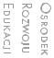
◻◻◻◻□ Uczeń potrafi nawiązać kontakt z innymi,
odwzajemnia uwagę, ciepło i tolerancję, potrafi
regulować dystans, radzi sobie
z krytyką, szuka przyjaciół.
Czas wolny, relaks i poczucie wspólnoty

◻◻◻◻□ Uczeń bierze udział w życiu społecznym
(rodzina, znajomi, towarzystwo), ma hobby,
uprawia aktywności, sport.
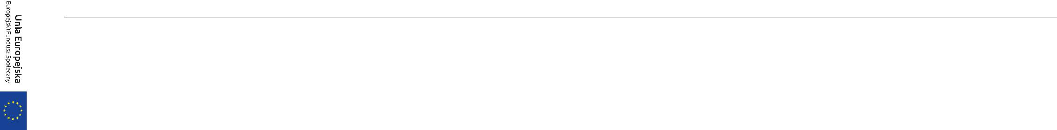

Materiały do prowadzenia działań szkoleniowych i pilotażowych dla pracowników poradni psychologiczno-pedagogicznych

141

MATERIAŁ 2.4 KARTA INTERWENCJI

Karta interwencji ICF/określenie potrzeb dziecka/ucznia

 |  |  | Obszary |  |  | Ogólne cele |  |  | Szczegółowe cele |  |  | Podejmowane działania zmierzające do |  |  |  |  |  |  | Zakładane |  |  | Sposób
 | Lp. |  | Obszary |  |  | Ogólne cele |  |  | Szczegółowe cele |  |  |  |  |  |  |  |  |  | Zakładane |  |  | Sposób
 |  |  | funkcjonowania |  |  | edukacyjne |  |  | edukacyjne |  |  | osiągnięcia celów edukacyjnych |  |  |  |  |  |  | rezultaty |  |  | weryfikacji
 |  |  |  |  |  | i terapeutyczne |  |  | i terapeutyczne do |  |  | i terapeutycznych(m.in. formy, metody |  |  |  |  |  |  | oddziaływań |  |  | zakładanych
 |  |  |  |  |  | do osiągnięcia |  |  | osiągnięcia |  |  | pomocy psychologiczno-pedagogicznej, |  |  |  |  |  |  | (sytuacja |  |  | efektów
 |  |  |  |  |  | w poszczególnych |  |  | w poszczególnych |  |  |  | rodzaje wsparcia) |  |  |  |  |  | docelowa za
 |  |  |  |  |  | obszarach |  |  | obszarach |  |  |  |  |  |  |  |  |  | pół roku, rok
 |  |  |  |  |  |  |  |  |  |  |  |  |  |  |  |  |  |  | itp.)
 |  |  |  |  |  |  |  |  |  |  |  | Przedszkole/ |  | Rodzice |  | Poradnia
 |  |  |  |  |  |  |  |  |  |  |  | szkoła/placó |  |  |  | psychologiczno-
 |  |  |  |  |  |  |  |  |  |  |  | wka |  |  |  | pedagogiczna
 |  |  |  |  |  |  |  |  |  |  |  | (nauczyciele
 |  |  |  |  |  |  |  |  |  |  |  | , specjaliści
 |  |  |  |  |  |  |  |  |  |  |  | szkolni)
1. |  |  | Nauczanie ogólne
 |  |  | Uczeń potrafi
 |  |  | słuchać,
 |  | obserwować/przygl
 |  | ądać się skupić
 |  | na zadaniu,
 |  | dostrzega
 |  | przedmioty,
 |  | znajduje
 |  | rozwiązanie,
 |  | planuje
 |  |  | i ćwiczy.
2. |  |  | Przyswajanie
 |  |  | mowy oraz
 |  |  | tworzenie
 |  |  | wyrazów
 |  |  | Uczeń potrafi
 |  |  | powtarzać wyrazy
 |  |  | zgodnie z ich
 |  |  | brzmieniem,
 |  |  | rozumie sens słów
 |  |  | i symboli,
 |  |  | tworzy zdania,

posiada zasób

słownictwa
adekwatny do
wieku,
moduluje głos
odpowiednio
do sytuacji.
- Czytanie i pisanie

Uczeń potrafi czytać po cichu
  - na głos, rozumie, co czyta, pisze wyraźnie

i poprawnie.
- Wiedza matematyczna
Uczeń potrafi liczyć w pamięci oraz pisemnie, rozumie
  - rozwiązuje zadania z treścią, rozumie

  - umie się posługiwać narzędziami do liczenia.

- Radzenie sobie z wyzwaniami
Uczeń potrafi rozwiązywać zadania samodzielnie oraz w grupie, wykazuje odpowiedzialność, przestrzega zasad codzienności szkolnej.
- Komunikacja

Uczeń rozumie, co się do niego mówi, wyraża to co chce wyrazić, wyjaśnia innym, prowadzi rozmowy

  - dyskusje.
- Poruszanie się i mobilność Uczeń potrafi zapanować nad swoimi ruchami, koordynuje je
i naśladuje, potrafi koordynować ruchy wymagające koncentracji oraz je naśladuje.

- Troszczenie się

  - samego siebie
Uczeń dba o swoje ciało i zdrowie, unika szkodliwych substancji.

- Kontakt z innymi ludźmi
Uczeń potrafi nawiązać kontakt
  - innymi, odwzajemnia uwagę, ciepło
i tolerancję, potrafi regulować dystans, radzi sobie

z krytyką, szuka przyjaciół.

- Czas wolny, relaks i poczucie wspólnoty

Uczeń bierze udział w życiu społecznym

(rodzina, znajomi, towarzystwo), ma hobby, uprawia aktywności, sport.

